Муниципальное казенное образовательное учреждение дополнительного образования детей.
Москаленского муниципального района Омского области.
«Москаленский Дом детского творчества»

ПЕРВАЯ МЕДИЦИНСКАЯ ПОМОЩЬ

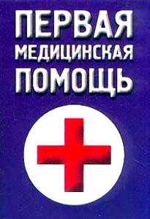

Составил п.д.о. Решетько А.В.

Р.П. МОСКАЛЕНКИ 2012
Первая медицинская помощь
Первая медицинская помощь означает применение комплекса экстренных медицинских действий, к человеку, испытывающему резкое недомогание или пострадавшему в результате чрезвычайного происшествия. Как правило, первая медицинская помощь необходима на месте происшествия и во время доставки до лечебного учреждения.
Основной целью первой медицинской помощи является умение оказать помощь человеку, который получил травму или испытывает внезапный приступ заболевания, до того момента пока не прибудут врачи и не окажут квалифицированную медицинскую помощь. Период времени от момента несчастного случая до получения первой медицинской помощи должен быть очень коротким.
В ситуации, когда требуется срочно оказать первую медицинскую помощь, может оказаться каждый человек. И в таких случаях, как бездействие, так и не правильно оказанная помощь могут привести к печальным последствиям. Поэтому каждый человек должен обладать основными знаниями, необходимыми для оказания помощи пострадавшему или же самому себе. Для этого во всех школах ученики проходят курсы «Основы безопасности жизнедеятельности», где подростков обучают, как нужно правильно оказывать помощь и вести себя в экстренных ситуациях.

1.Первая медицинская помощь при переломах

Основное правило оказания первой медицинской помощи при переломах — выполнение тех приемов, от которых зависит сохранение жизни пораженного: остановка артериального кровотечения; предупреждение травматического шока, а затем наложение стерильной повязки на рану и проведение иммобилизации табельными или подручными средствами.
Основная цель иммобилизации — достижение неподвижности костей в месте перелома. При этом уменьшаются боли, что способствует предупреждению травматического шока. Приемы проведения иммобилизации должны быть щадящими. Неподвижность в месте перелома обеспечивают наложением специальных шин или подручными средствами путем фиксации двух близлежащих суставов (выше и ниже места перелома). Такая иммобилизация называется транспортной.
Основные виды транспортных шин: металлические лестничные и сетчатые, фанерные, специальная деревянная Дитерихса.
При использовании лестничных и сетчатых шин подбирают одну или несколько из них нужной длины, моделируют по подлежащей иммобилизации части тела (не на пораженной!) и накладывают поверх одежды; закрепляют, прибинтовывая к конечности. Фанерные шины легкие, могут быть различных размеров, их нельзя моделировать, при использовании под них подкладывают вату и прибинтовывают к конечности.
Транспортная шина Дитерихса для нижней конечности изготовлена из древесины (см. рис). Она состоит из двух раздвижных планок разной длины, фанерной подошвы и палочки-закрутки. Наружная планка длиннее внутренней. При использовании шины планки раздвигают до необходимой длины, чтобы внутренняя, упираясь в промежность, а наружная — в подмышечную впадину, были на 3 см длиннее конечности. К стопе прибинтовывают фанерную подошву. Нижние концы обеих планок вставляют в проволочные скобы подошвы, после чего нижний конец наружной планки вставляют в паз поперечной планки, соединенной с внутренней. Планки шины прибинтовывают к конечности и туловищу. Подручными средствами иммобилизации могут служить полоски фанеры, палки, тонкие доски, различные бытовые предметы, используя которые можно обеспечить неподвижность в месте перелома.
Способы и очередность выполнения приемов первой медицинской помощи при переломах определяются тяжестью и местом перелома, наличием кровотечения и признаков шока, а также сопутствующих поражений.
При наложении повязки на рану и проведении иммобилизации нельзя допускать смещения отломков костей и превращения закрытого перелома в открытый.
При различных переломах проводится их иммобилизация шинами или подручными средствами таким образом, чтобы поврежденные части тела находились в положении наиболее физиологическом и удобном для последующего транспортирования.

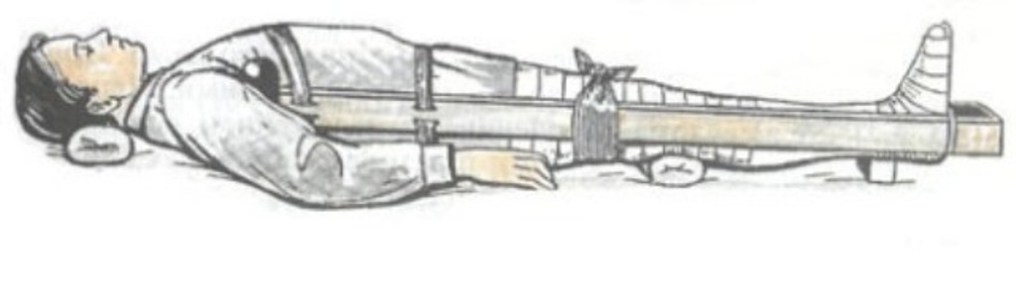
Первая медицинская помощь при переломе бедра транспортной шиной Дитерихса

При переломах ключицы на область надплечий накладывают два ватно-марлевых кольца, которые связывают на спине. Руку подвешивают на косынке.
При переломах ребер на грудную клетку в состоянии выдоха накладывают тугую бинтовую повязку или стягивают грудную клетку полотенцем и зашивают ее.
Чаще других встречаются переломы костей верхних и нижних конечностей. При открытых переломах фаланг пальцев и костей кисти после наложения стерильной повязки на рану в ладонь вкладывают плотный комок ваты, обмотанный марлей (бинтом), чтобы придать пальцам полусогнутое положение. На предплечье, кисть и пальцы накладывают фанерную, сетчатую или лестничную шину. Руку подвешивают на косынке.

При переломе костей предплечья руку надо осторожно согнуть в локтевом суставе под прямым углом, повернуть ладонью к груди и в таком положении зафиксировать шиной или с помощью подручных средств. Шину накладывают от основания пальцев до верхней трети плеча (см. рис). При этом достигается неподвижность в лучезапястном и локтевом суставе. Руку подвешивают на косынке.
При травме плечевого сустава и переломе плечевой кости иммобилизацию производят лестничной шиной или подручными средствами. Шину моделируют на себе таким образом, чтобы ее можно было наложить на поврежденную руку, согнутую в локтевом суставе, от здоровой лопатки через надплечье поврежденной конечности на плечо и предплечье до основания пальцев.
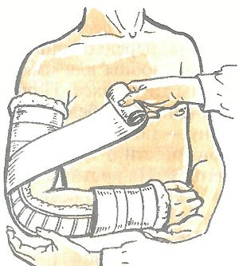
Первая медицинская помощь при переломе костей предплечья

Руку подвешивают на косынке. Если поблизости не оказалось шины или подручных средств для иммобилизации, то поврежденную руку подвешивают на косынке и прибинтовывают к туловищу.

При переломах костей стопы и повреждении голеностопного сустава для иммобилизации используют лестничную шину или подручные средства. Шину сначала сгибают таким образом, чтобы ее можно было положить на подошву стопы и заднюю поверхность голени до ее верхней трети. Для пятки делают углубление, в которое кладут вату, чтобы не было давления на пяточную кость. Затем шину прикладывают к конечности и закрепляют, начиная восьмиобразными ходами бинта через нижнюю треть голени и стопу, заканчивают круговыми ходами бинта на голени в ее верхней трети. Стопа должна быть зафиксирована под прямым углом к голени.

При переломе костей голени иммобилизацию производят так же, как и при повреждении голеностопного сустава, обеспечивая неподвижность в двух суставах: голеностопном и коленном. Шину или подручные средства накладывают от стопы до верхней трети бедра. Если поблизости не оказалось никаких подручных средств для иммобилизации, поврежденную конечность можно прибинтовать к здоровой.

Переломы бедренной кости, особенно открытые, — очень тяжелая травма, нередко сопровождающаяся кровотечением и шоком. Наиболее удобны для иммобилизации при этих травмах специальные шины Дитерихса. Подручные средства (например, доски) при иммобилизации бедра накладывают по его боковым поверхностям: одну — по внутренней, другую — по наружной. Затем обе фиксируют к конечности и туловищу широким бинтом, поясным ремнем, полотенцем. На костные выступы в области голеностопного и коленного суставов, а также в подмышечную впадину и паховую область подкладывают куски ваты.

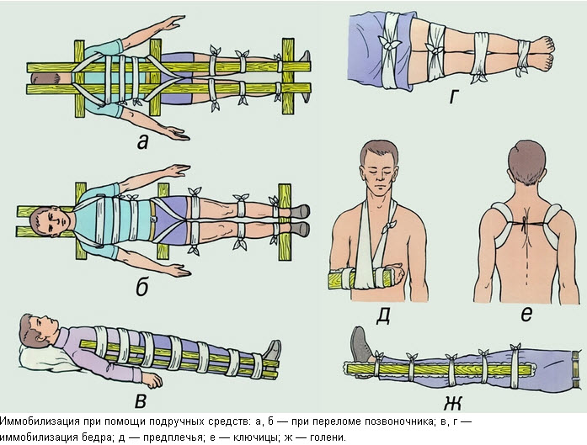

2.Первая медицинская помощь при поражении электрическим током.

При стихийных бедствиях, производственных авариях, нарушениях исправности электроприборов, воздействии молнией и при других несчастных случаях возможны поражения людей электрическим током – электротравмы.
Они вызывают болевые ощущения, судорожные сокращения мышц, расстройство деятельности нервных центров, органов дыхания и кровообращения. Может наблюдаться и мгновенная смерть. На месте соприкосновения с источником поражения возникают так называемые знаки тока, иногда ожоги различной степени, вплоть до обугливания и сгорания отдельных частей тела. Тяжесть электротравмы зависит от величины и степени воздействия тока, путей его прохождения через организм.
Поражение электрическим током возникает не только от прикосновения к источнику электричества, но и при приближении к установкам с высоким напряжением на расстояние, достаточное для образования искры или вольтовой дуги.
Первая помощь при электротравме. Попавшего под напряжение человека в первую очередь необходимо как можно быстрее освободить от воздействия электрического тока (см. рис). Если невозможно отключить ток выключателем, рубильником или вывернуть электрические пробки, нужно перерубить провода топором с деревянной ручкой или инструментом, ручка которого обернута изолирующим материалом.

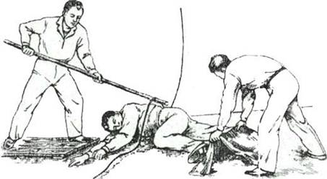

Можно убрать провода или токопроводящую часть находящегося под напряжением предмета сухой доской, палкой, жердью, сухой скаткой шинели и другими предметами.
Когда электрический ток проходит через тело пострадавшего в землю, нужно ему под ноги пододвинуть сухую доску или другой изолирующий материал. Очень важно при этом соблюдать меры предосторожности, чтобы самому не попасть под напряжение. В этом случае желательно пользоваться резиновыми перчатками и резиновой обувью.
У пострадавших от молнии нередко обнаруживаются тяжелейшие травмы - отрыв конечностей, раздробление костей, параличи конечностей и т.п. Характерно появление на коже извилистого ветвистого рисунка красноватого цвета.
После освобождения пострадавшего от действия тока в случае остановки дыхания и сердцебиения необходимо немедленно приступить к закрытому массажу сердца и экспираторному дыханию «изо рта в рот» или «изо рта в нос». Успех реанимации определяется своевременностью начала этих мероприятий – они должны проводиться, как правило, не позднее 1–2 минут после поражения электрическим током.
При сохранении дыхания и сердцебиения, но бессознательном состоянии пострадавшего ему необходимо расстегнуть одежду, обеспечить приток свежего воздуха, дать понюхать нашатырный спирт или обрызгать лицо водой и в боковом стабилизированном положении эвакуировать пострадавшего в лечебное учреждение.
Находящемуся в сознании пострадавшего нужно обязательно уложить, не позволяя оставаться на ногах, так как возможны осложнения, связанные с тяжелым нарушением кровообращения и обмена веществ. На обожженные участки тела накладывается стерильная повязка. Пострадавшего следует оберегать от охлаждения.
Для объективной оценки тяжести состояния и назначения дальнейшего лечения необходимо как можно быстрее вызвать к месту происшествия врача.
.

3.Первая медицинская помощь при утоплении.

Утопление обычно наблюдается в результате пренебрежения правилами купания. Причинами утопления могут быть неумение плавать, недомогание, переутомление, предшествующее перегревание, алкогольное опьянение, испуг находящегося в воде человека. Иногда тонут из-за переоценки своих возможностей даже хорошие пловцы. Утопление имеет место при форсировании водных преград, стихийных бедствиях, связанных с наводнениями и большим подъемом воды.
При спасении утопающего в первую очередь следует позаботиться о собственной безопасности. Для утопающего характерны судорожные, не всегда достаточно осознанные движения, которые могут представлять серьезную опасность для спасателя.
Подплывать к утопающему следует сзади и, схватив его за волосы или подмышки, перевернуть лицом вверх таким образом, чтобы оно было над водой. Пострадавшего нужно как можно быстрее вытащить из воды, освободить от затрудняющей дыхание одежды (расстегнуть воротник, поясной ремень и др.).
После этого спасатель укладывает пострадавшего животом на бедро своей согнутой в колене ноги лицом вниз, чтобы голова пострадавшего находилась ниже туловища, очищает полость рта от ила, песка, слизи. Затем энергичным надавливанием на корпус освобождает легкие и желудок от воды. На очищение дыхательных путей и их освобождение от воды следует тратить не более 20–30 с. (см. рис).
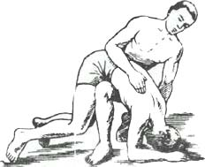

Если у пострадавшего отсутствует дыхание, необходимо, не теряя ни минуты, начинать реанимационные мероприятия.
Восстановить жизнедеятельность пострадавшего можно, если человек пробыл под водой не более 5 мин, и ему немедленно была оказана помощь. Однако наблюдаются случаи, когда из-за спазма гортани легкие не заполняются водой, а сердце при этом еще некоторое время продолжает работать. В этих случаях спасение возможно даже после получасового пребывания человека под водой.

Следует помнить, что искусственное дыхание и закрытый массаж сердца являются лишь первоочередными мероприятиями.

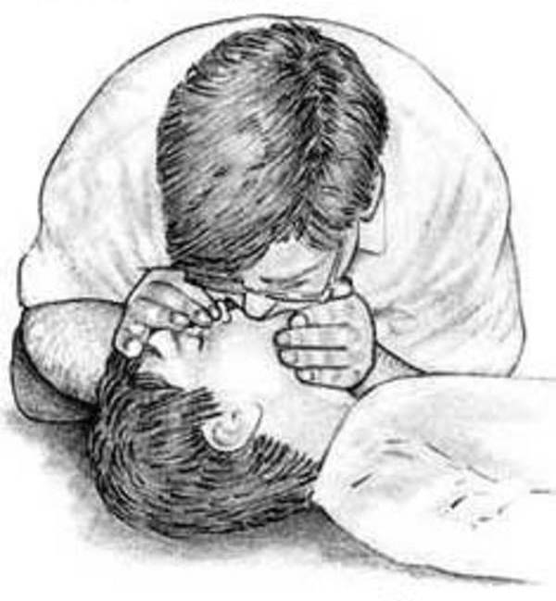

Для определения тяжести состояния и дальнейшего лечения необходимо без промедления вызвать врача и по возможности быстро транспортировать пострадавшего в лечебное учреждение, где должны быть продолжены реанимационные мероприятия в полном объеме.
4.Первая медицинская помощь при ожогах.

В зависимости от повреждающего фактора ожоги разделяют на термические (горячей жидкостью, пламенем, раскаленным металлом), электрические и химические.

По глубине поражения выделяют 4 степени:

I степень - покраснение и отек кожи,
II степень - на фоне покраснения и отека кожи образуются пузыри, наполненные жидкостью,
III степень - некроз кожи,
IV степень - некроз кожи и подкожной клетчатки, мышц, костей.

Первый Ваш шаг должен быть направлен на прекращение повреждающего действия термического агента. Горящую одежду надо либо сорвать, либо накинуть на нее одеяло. Затем Вы должны срезать (не снимать!) одежду и сбросить ее. Для быстрого охлаждения кожи при термических ожогах лучше всего обливать ее холодной водой. При химических ожогах пораженную кожу сначала обмойте большим количеством воды в течение 10 - 30 мин, а затем - нейтрализующими растворами: при ожогах кислотами - раствором соды, при ожогах щелочами - слабым раствором уксусной кислоты.

Дайте пострадавшему 1 - 2 г ацетилсалициловой кислоты и 0,05 г димедрола. Если площадь ожога превышает 15 %, дайте пострадавшему выпить не менее 0,5 л воды с пищевой содой и поваренной солью (1/2 ч.л. соды и 1 ч.л. соли на 1 л воды).

На ожоговые раны наложите сухие стерильные повязки и срочно госпитализируйте пациента.

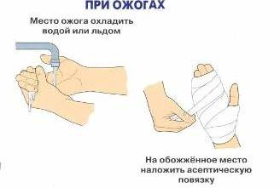
5.Первая медицинская помощь при отморожении.
При отморожении ткани повреждаются холодом - длительный спазм сосудов с последующими тромбозами ведет к трофическим и некротическим нарушениям в тканях. Отморожение возникает при температуре окружающей среды ниже 0 °С.. Наиболее часто происходит отморожение пальцев, несколько реже - ушей, носа, щек, стоп. Поражение возникает тем быстрее, чем больше влажность воздуха и ниже температура. При тяжелом отморожении и охлаждении организма возможны одышка, тахикардия, падение АД.

В начальном периоде отморожения кожа поврежденного участка бледная, холодная, нечувствительная. Пострадавший ощущает онемение. По мере согревания появляется сильная боль, и развиваются видимые повреждения тканей, в зависимости от степени отморожения:

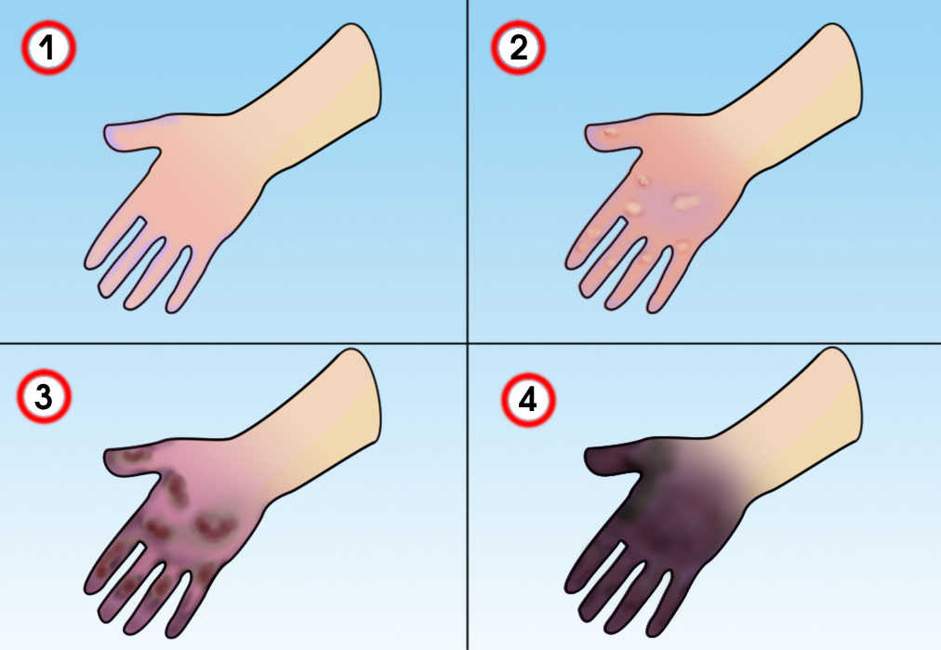

I степень - кожа синюшная, с багровым оттенком;
II степень - кожные пузыри, наполненные прозрачной жидкостью;
III степень - кожа сине-багровая, появляется отек, пузыри наполняются кровянистой жидкостью, развивается некроз кожи;
IV степень - омертвение кожи и подлежащих тканей на всю глубину, вплоть до костей, через неделю - влажная или сухая гангрена.

Прежде всего, надо согреть отмороженную область. Конкретные способы зависят от обстановки. Пострадавшего доставьте в помещение. Если у Вас есть возможность, то отогрейте отмороженную область в ванне с водой, температуру которой постепенно повышайте от 36 до 40 °С. в течение 15 мин. Одновременно массируйте конечность от периферии к центру. Через 30 мин кожу насухо вытрите и обработайте спиртом, наложите сухие стерильные повязки с толстым слоем ваты снаружи.

При отморожении лица и ушных раковин разотрите их чистой рукой или мягкой тканью до порозовения, обработайте спиртом и вазелиновым маслом. Нельзя для растирания пользоваться снегом. Он вызовет повреждение поверхностного слоя кожи.
Наряду с местными мероприятиями необходимо согреть пациента, напоив его горячим чаем и укутав одеялом. Если отморожение сопровождается появлением пузырей и некрозом, обязательно госпитализируйте пациента.

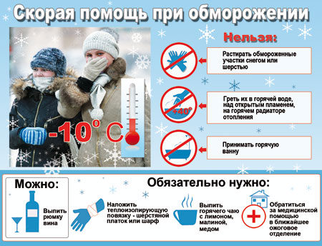

6.Первая медицинская помощь при внезапной смерти.

a. Признаки внезапной смерти

Внезапная смерть сопровождается следующими неоспоримыми признаками:
Отсутствие сознания.
Отсутствие самостоятельного дыхания.
Отсутствие пульсации на центральных артериях (сонной, бедренной).
Расширение зрачка и отсутствие реакции на свет.

b. Причинами внезапной смерти может быть:
электроудар;
нарушения сердечного ритма (при ишемической болезни сердца, миокардитах, пороках сердца);
кровоизлияние в мозг при аневризмах или атеросклерозе сосудов, особенно на фоне повышенного давления;
массивная кровопотеря при разрыве аневризмы аорты или других крупных сосудов;
анафилактический шок;
асфиксия, попадание инородного тела в трахею.

Внезапная смерть не предполагает немедленного перехода человеческого организма в состояние трупа. Этому переходу предшествует состояние клинической смерти. Это последняя обратимая фаза умирания, при которой, несмотря на отсутствие кровообращения и дыхания, в течение некоторого периода, временя, сохраняется жизнеспособность всех тканей и органов. Этот период времени, в течение которого возможны реанимационные мероприятия, колеблется от 3 - 5 мин (при обычных условиях) до 20 мин (в условиях низкой температуры).
Помощь при внезапной смерти

Реанимационные мероприятия необходимо начинать тотчас же, а еще лучше - не допуская полной остановки сердечной деятельности и дыхания. Если причиной смерти послужили асфиксия или утопление, освободите полость рта от мешающих дыханию предметов. Уложите больного на жесткую ровную поверхность, расстегните стесняющую одежду. Встаньте сбоку от больного и наложите одну ладонь на нижнюю треть грудины - по центру. Кисть другой руки положите перпендикулярно на тыльную сторону первой. Начинайте сильные толчки руками с частотой 60 - 70 в минуту. Грудина при этом должна смещаться не менее, чем на 4 - 6 см в сторону позвоночника. Эффективность массажа контролируется по прохождению пульсовой волны по сонной артерии.

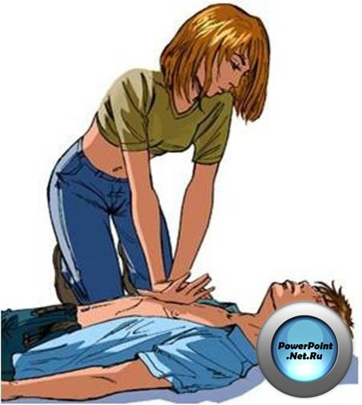

После 15 нажатий приложите свой рот через платок ко рту пациента, плотно обхватив его губами и зажав его нос, и сделайте 2 энергичных выдоха. Грудная клетка пациента должна подняться. Затем продолжите массаж сердца. Если у Вас есть помощник, то он может осуществлять массаж сердца (4 - 5 толчков), а Вы - искусственную вентиляцию легких (2 выдоха).

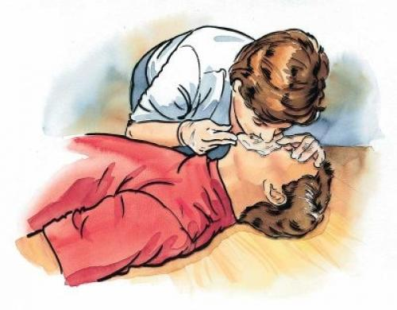

Эффективность реанимационных мероприятий подтверждается появлением самостоятельных сокращений сердца (пульс на сонной артерии) и сужением зрачка. При появлении дыхания реанимационную помощь можно прекратить и срочно госпитализировать пациента.
При отсутствии благоприятных признаков реанимацию проводят в течение 30 мин, после чего прекращают массаж сердца и вентиляцию легких.

7.Первая медицинская помощь при соленчном ударе.

Солнечный удар - перегревание в результате длительного пребывания на солнце и прямого воздействия солнечных лучей на голову.

a. Признаки солнечного удара:
Повышение температуры тела.
Покраснение кожного покрова.
Усиление потоотделения.
Учащение пульса и дыхания.
Головная боль, слабость.
Шум в ушах.
Тошнота, рвота.
При продолжительном воздействии тепла может быть повышение температуры до 40 С, потеря сознания, судороги.
Нередко ожоги кожи I и II степени.

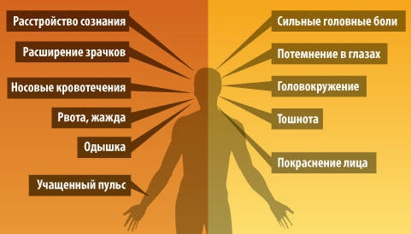

b. Помощь при солнечном ударе:
Пострадавшего следует немедленно уложить с приподнятым головным концом в тенистом месте или прохладном помещении.
С пострадавшего нужно снять одежду, уложить и обернуть во влажные простыни или полотенца.
На голову пострадавшего положить пузырь со льдом или с холодной водой, или холодный компресс.
При перегревании важно в первую очередь охлаждать голову, так как в этом случае особенно страдает центральная нервная система.
Нельзя пострадавшего погружать в холодную воду, так как возможна рефлекторная остановка сердца.
Охлаждение следует проводить постепенно, избегая большой разницы температур.
Давать пострадавшему обильное холодное питье (вода, чай, кофе, сок).
При наличие ожогов необходимо пораженную кожу смазать вазелином, пузыри не вскрывать, наложить сухую стерильную повязку и обратиться в лечебное учреждение.

c. Профилактика:
В жаркие солнечные дни следует носить легкую одежду, которая не должна препятствовать испарению пота.
Голову защищать легким, светлым головным убором или зонтом. В жаркую погоду головной убор смачивать водой.
Рекомендуется глаза защищать темными очками.
В жаркую погоду необходимо регулярно принимать прохладное (не холодное) питье. Жажду предпочтительно утолять, используя подсоленную воду или воду с лимоном, зеленый чай, сок.
Запрещается употреблять кофе, пиво для утоления жажды.
При приеме солнечных ванн в горизонтальном положении голова должна быть чуть приподнята, лицо накрыто шляпой или полотенцем.
Нельзя играть на открытом солнце в футбол, волейбол и другие подвижные игры. При активных движениях опасность получить солнечный удар возрастает.
Необходимо избегать длительной работы или пребывания на солнцепеке

8.Первая медицинская помощь при тепловом ударе.

Тепловой удар - патологическое состояние, обусловленное общим резким перегреванием организма в результате воздействия внешних тепловых факторов.

a. Причины - нарушение терморегуляции, возникающее под влиянием поступления избыточного тепла из окружающей среды.
Перегреванию организма способствуют условия, затрудняющие теплоотдачу:
Высокая влажность и неподвижность воздуха.
Физическое напряжение.
Усиленное питание.
Длительное ношение одежды из синтетической, кожаной или прорезиненной ткани в условиях повышенной температуры окружающей среды.
Недостаточный прием внутрь жидкости.

b. Признаки теплового удара:
Повышение температуры тела.
Покраснение кожного покрова.
Усиление потоотделения.
Учащение пульса и дыхания.
Головная боль, головокружение, слабость, разбитость.
Пошатывание при ходьбе.
Сонливость, зевота.
Шум в ушах.
Тошнота, рвота.
При продолжительном воздействии тепла может быть повышение температуры до 40 C, потеря сознания, судороги.
Дыхание учащенное, поверхностное.
Иногда кровотечение из носа.
В тяжелых случаях потеря сознания.

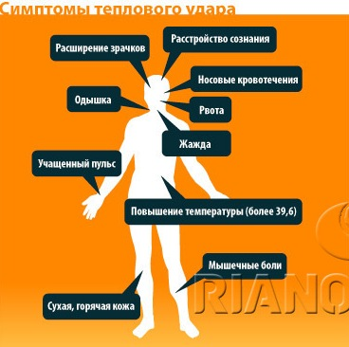
c. Помощь при тепловом ударе:

Пострадавшего следует немедленно поместить в тенистое место или прохладное помещение.
С пострадавшего снять одежду, уложить пострадавшего на спину, приподняв голову (подложить под голову валик из скатанной одежды), тело протирать прохладной водой или обернуть во влажные простыни или полотенца.
На голову пострадавшего положить пузырь со льдом или с холодной водой, или холодный компресс.
При перегревании важно в первую очередь охлаждать голову, так как в этом случае особенно страдает центральная нервная система.
Нельзя пострадавшего погружать в холодную воду, так как возможна рефлекторная остановка сердца.
Охлаждение следует проводить постепенно, избегая большой разницы температур.
При сохранении сознания давать обильное холодное питье (вода, чай, кофе, сок).
При потере сознания использовать нашатырный спирт.
При расстройствах дыхания и ослаблении сердечной деятельности применяют искусственное дыхание, непрямой массаж сердца, необходимое медикаментозное лечение.
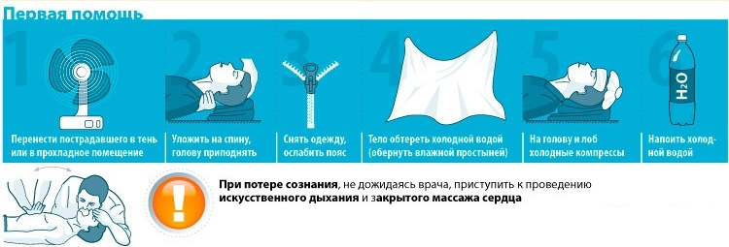

9.Первая медицинская помощь при кровотечении.

Признаки артериального кровотечения

Первое, что необходимо установить при кровотечениях, какие кровеносные сосуды повреждены - вены, артерии, капилляры. Именно от этого будет зависеть первая помощь. При повреждении артерии кровь имеет ярко-алый цвет и фонтанирует из раны. Учитывая, что артериальная кровь поступает от сердца к периферии, кровотечение можно остановить, пережимая поврежденный сосуд выше места повреждения.

Пережать артерию можно, лишь прижав ее к кости. Если кровотечение происходит из раны средней и нижней трети плеча, предплечья и кисти, прижимают плечевую артерию, если кровотечение из ран в области плечевого сустава, подмышечной, подключичной области, прижимают подключичную или сонную артерию. Если источник кровотечения на нижних конечностях, прижимают бедренную артерию.

Помощь при артериальных кровотечениях

Пальцевое прижатие. Для экстренной остановки кровотечения необходимо прижать артерию к кости пальцами либо, если это бедренная артерия, - кулаком. Однако долго удерживать пальцы с таким усилием вам не удастся, поэтому пока вы удерживаете артерию пальцами, кому-то надо срочно найти резиновый артериальный жгут или ремень, марлевые салфетки и вату.

Наложение артериального жгута. На месте пальцевого прижатия необходимо наложить несколько туров артериального жгута, подложив под него марлевые салфетки и вату. О правильном наложении жгута свидетельствует прекращение кровотечения из раны (после первого же тура затянутого жгута) и отсутствие пульсации ниже места наложения жгута. Слабо наложенный жгут только усилит кровотечение.

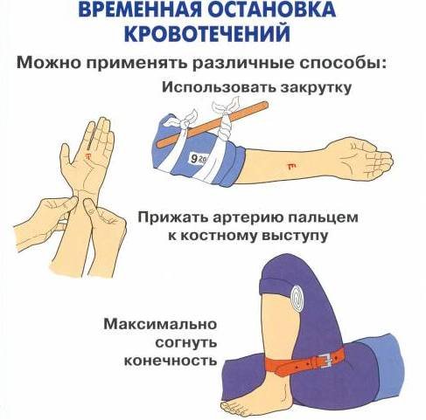

Если Вы прижимаете жгутом сонную артерию, обязательно подложите под жгут неразмотанный бинт, чтобы не пережать трахею и не задушить своего пациента.

Жгут может быть наложен не больше, чем на 2 ч летом и на 1 ч зимой, поэтому под жгут необходимо вложить записку, где будет указано время наложения жгута.
После этого пациента следует немедленно госпитализировать, причем та часть тела, где наложен жгут, не должна быть закрыта одеждой.

Способ форсированного сгибания конечности используется, если артериальное кровотечение не сопровождается переломами конечности.
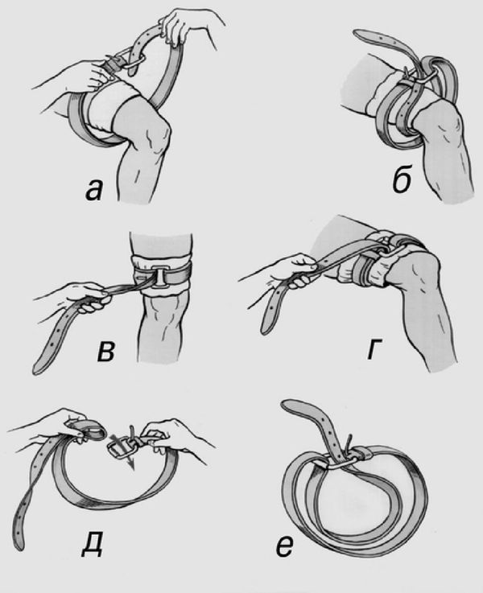
При кровотечении из кисти и предплечья с внутренней стороны сустава подкладывают бинт, руку сгибают до отказа в локтевом суставе и фиксируют ее с помощью бинта в таком положении к плечу. При кровотечении из ран плеча и подмышечной области руку до отказа заводят за спину и сгибают в локтевом суставе. Конечность фиксируют с помощью бинта. При кровотечении из нижней конечности бинт подкладывают под колено, сгибают ногу в колене до отказа и фиксируют ее к бедру. При кровотечении из бедра ногу сгибают и в коленном, и в бедренном суставе. В область паха при этом подкладывают большой и тугой комок из ваты или одежды.

Носовое кровотечение.

При носовом кровотечении крыло носа прижимают к его перегородке, хорошо предварительно ввести в носовой ход комочек ваты, смоченный 3 % перекисью водорода. На область переносицы или затылка прикладывают холод на 3-4 мин с перерывами в 3-4 мин до прекращения кровотечения. Голову запрокидывать не надо, потому что кровь будет стекать по задней стенке глотки.
Носовые кровотечения, обусловленные принятием аспирина, повышением артериального давления, могут не прекращаться длительное время и требуют госпитализации больного.
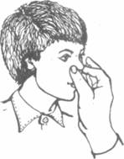

10.Первая медицинская помощь при отравлении.

Отравления или интоксикации развиваются вследствие воздействия на организм различных токсических веществ. Чаще всего эти вещества применяются в быту и попадают в организм человека вследствие неосторожного обращения с ними. В настоящее время человек использует в своей деятельности огромное количество различных химических соединений, употребляет множество лекарственных препаратов, которые могут вызывать острые отравления. Симптомы отравления будут зависеть от природы химического вещества (щелочи, кислоты, пищевые токсины) и пути попадания его в организм (через рот, кожу, кровь). В зависимости от этого и будет определяться алгоритм оказания первой помощи пострадавшему.

Наиболее типичными признаками отравления служат: тошнота, рвота, боль в области желудка и кишечника, диарея, нарушение функций сердечно-сосудистой системы, психомоторное возбуждение или заторможенность. У больного могут наблюдаться тахикардия или брадикардия, нитевидный пульс, бледность кожных покровов, возможно состояние коллапса. При отсутствии своевременной помощи у больного может наблюдаться почечная недостаточность, что проявляется задержкой или полным прекращением мочеиспускания. При отравлениях разъедающими веществами (кислоты, щелочи) можно увидеть ожоги на слизистой оболочке рта и губах. При отравлениях ядами, действующими на центральную нервную систему, возможно нарушение дыхания вплоть до полного его прекращения.

Помощь при отравлениях

Промывание желудка. Независимо от природы химического или токсического вещества, его количества и времени попадания в организм, помощь следует начать с промывания желудка большим количеством (3-4 л) воды комнатной температуры до чистых промывных вод. Для этого Вы должны попросить пациента выпить за один прием как можно больше тепловатой, чуть подсоленной воды и вызвать рвоту, нажимая пальцами на корень языка. Такую манипуляция Вы должны повторить 2 - 3 раза, после чего дать пациенту 2 - 3 столовые ложки размятого активированного угля и слабительное. Если Вы знаете, что Ваш пациент отравился кислотой, ни в коем случае не надо пытаться нейтрализовать действие этих веществ щелочью (например, раствором соды) и наоборот. Бурно выделяющиеся газы могут вызвать разрыв в стенке желудка, и содержимое изольется в брюшную полость.

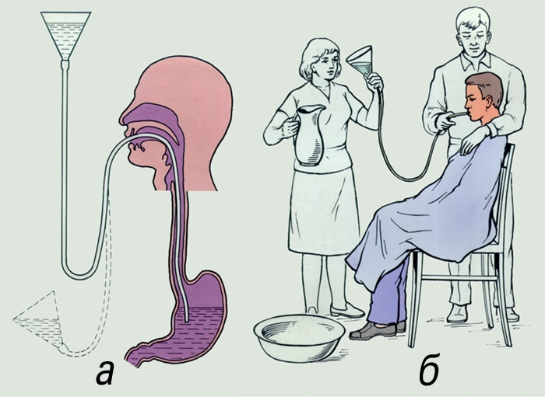

11.Первая медицинская помощь при обмороке.

Причины обморока

Внезапная кратковременная потеря сознания (обморок) может наступить от различных причин. В основе обморока лежит кислородное голодание мозга. Оно может вызываться спазмом сосудов головного мозга (испуг, сильная боль), недостаточным содержанием кислорода во вдыхаемом воздухе (душное помещение), резким снижением давления. Но кроме кратковременных функциональных сосудистых нарушений обморок может быть следствием серьезных внутренних повреждений или заболеваний, например внутреннего кровотечения, нарушения ритма сердца со склонностью к брадикардии. Обмороки могут быть и проявлением эпилепсии.

Потере сознания часто предшествуют приступы дурноты, слабости, тошноты. Больной падает или медленно опускается на землю. Лицо у него бледнеет, зрачки становятся узкими, однако реакция на свет сохраняется живая (при поднесении источника света к глазам зрачки сужаются). Артериальное давление снижено, пульс слабого наполнения. В горизонтальном положении больного обморок, как правило, быстро прекращается, возвращается сознание, щеки розовеют, больной делает глубокий вдох и открывает глаза. Но не следует успокаиваться при окончании обморока, необходимо уточнить причину возникновения этого состояния.

Помощь при обмороке

Если есть возможность, уложите больного на спину, приподняв его ноги.
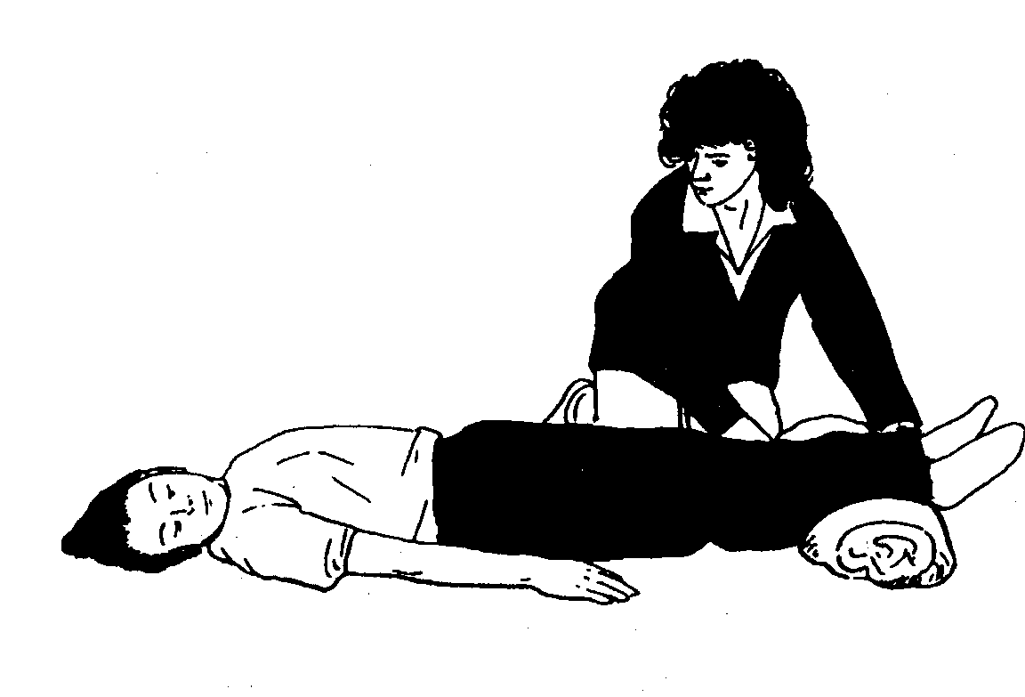
Если положить больного невозможно (на улице, в транспорте), усадите его и попросите опустить голову ниже колен или до уровня колен. Все стесняющие части одежды надо расстегнуть и обеспечить приток свежего воздуха. Разотрите или опрыскайте холодной водой кожу лица, шеи. Поднесите к носу больного ватку с нашатырным спиртом, потрите ей виски. Часто бывает так, что после обморока человек смущается вниманием большого количества людей и отказывается от дальнейшей помощи. Вам следует настоять на том, чтобы больной не остался без сопровождения в ближайшее время, потому что обморок может повториться. При подозрении на органическую причину обморока необходима госпитализация и проведение обследования больного.

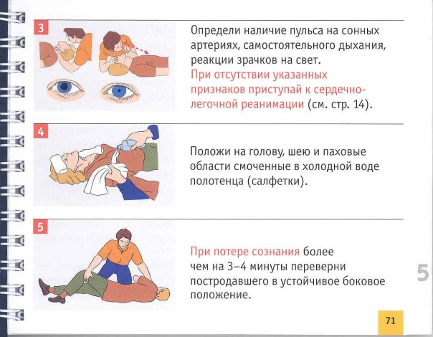

12.Первая медицинская помощь при ранах.

Раны бывают поверхностные, глубокие и проникающие.

При поверхностных нарушается целостность кожи и слизистых оболочек.
Глубокие сопровождаются повреждением сосудов, нервов, костей, сухожилий.
Раны, проникающие в полость (брюшная, грудная, черепно-мозговая), называются проникающими.

Различают их в зависимости от характера ранящего предмета.

Колотые возникают при воздействии ножа, штыка, иглы, шила. Колотые раны особенно опасны. Незамеченные повреждения внутренних органов могут стать причиной внутренних кровотечений, перитонита и пневмоторакса.
Резаные раны могут быть нанесены острым режущим предметом (нож, бритва, стекло, скальпель). Такие раны имеют ровные, неповрежденные края.
Рубленые раны возникают при нанесении повреждения острым, но тяжелым предметом (топор, шашка и др.) и нередко сопровождаются повреждением костей.
Ушибленные раны - результат воздействия тупого предмета (молоток, камень и т.д.).

Размозженные ткани являются благоприятной средой для размножения микробов.

Первая помощь.
Причиной большинства смертельных исходов после ранения является острая кровопотеря, поэтому первые мероприятия должны быть направлены на остановку кровотечения любым возможным способом: жгут, прижатие сосуда, давящая повязка и др.
Защита раны от загрязнения и инфицирования. Обработку раны следует проводить чистыми, лучше продезинфицированными, руками. Не следует касаться руками тех слоев марли, которые будут непосредственно соприкасаться с раной. При наличии дезинфицирующих средств (перекись водорода, раствор фурацилина, настойка йода, спирт и др.), прежде чем наложить асептическую повязку, необходимо кожу вокруг раны протереть 2-3 раза кусочком марли или ваты, смоченным антисептиком, стараясь удалить при этом с поверхности кожи грязь, обрывки одежды, землю.

Нельзя!
Рану нельзя промывать водой - это способствует инфицированию. Нельзя допускать попадания прижигающих средств непосредственно на рану. Спирт, йодная настойка, бензин вызывают гибель поврежденных клеток, что способствует нагноению раны, и резкое усиление болей, что также нежелательно. Не следует удалять инородные тела и грязь из глубоких слоев раны, так как это ведет к еще большему инфицированию раны и может вызвать осложнения (кровотечения, повреждение органов).
Рану нельзя засыпать порошками, накладывать на нее мазь, нельзя непосредственно на раневую поверхность прикладывать вату - все это способствует развитию инфекции.

Первая помощь при ранениях мягких тканей головы.
Благодаря тому, что под мягкими тканями находятся кости черепа, наилучшим способом временной остановки кровотечения является наложение давящей повязки. Иногда кровотечение можно остановить пальцевым прижатием артерии (наружной височной - впереди ушной раковины, наружной челюстной - у нижнего края нижней челюсти, в 1-2 см от ее угла). При ранении головы нередко одновременно происходит повреждение головного мозга (сотрясение, ушиб, сдавление). Раненого нужно уложить в горизонтальное положение, создать покой, приложить холод к голове, организовать немедленную транспортировку в хирургический стационар.

БИНТОВЫЕ ПОВЯЗКИ ГОЛОВЫ И ШЕИ.
Наиболее простыми повязками являются следующие:
1. Головная повязка "шапочка" - полоска бинта приблизительно 70 см длиной опущена с темени вниз перед ушами. Концы бинта держит сам раненый или же помощник , оказывающий помощь. Вокруг этой полоски, вокруг головы, накладываются круговые ходы бинта до тех пор, пока не будет перевязана вся голова, причем каждый круговой ход закрывает часть наложенной свободно полоски бинта.

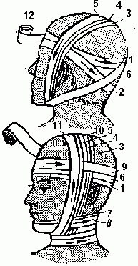

2. Восьмерка - перекрещивающаяся перевязка затылка и темени - ходы перекрещиваются на затылке.
3. Повязка на ухо - круговые ходы постепенно закрывают больное ухо и
последовательно переходят сверху вниз под здоровым ухом.
4. Повязка на глаз - круговые ходы вокруг лба, накладываемые на половине больного глаза, ниже уха, непосредственно на больной глаз.
5. Повязка шеи должна быть свободной, не слишком тугой, она не должна

оказывать давление на гортань и вызывать удушья. Лучше всего накладывать
такие повязки, которые состоят из повязки затылка восьмеркой, комбинированной
с оборотами вокруг шеи.

БИНТОВЫЕ ПОВЯЗКИ ГРУДНОЙ КЛЕТКИ И ЖИВОТА.

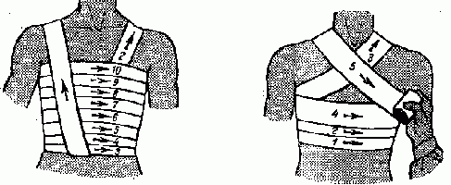
Для перевязки грудной клетки применяют более широкие бинты. При неправильном наложении повязки через короткое время происходит ее соскальзывание. В связи с этим грудную клетку нельзя перевязывать спиралевидными ходами. Лучше всего бинтовать грудную клетку восьмерками, причем повязку следует начинать с наложения первых ходов в ее нижнем отделе. Грудь забинтовывают последовательно вплоть до подмышек, затем при помощи одного укрепляющего хода переходят на левое плечо и по спине идут вниз под правую подмышку. Потом на грудь снова накладывают круговой ход, далее переходят под левую подмышку, оттуда на спину и сзади ведут бинты на левое плечо. Повязку заканчивают круговыми ходами в верхней части грудной клетки.

БИНТОВЫЕ ПОВЯЗКИ ВЕРХНИХ И НИЖНИХ КОНЕЧНОСТЕЙ.

При перевязке конечностей следует придерживаться правила - первые ходы
должны быть наложены на нижнюю часть конечности; в дальнейшем забинтовывание ведется по направлению вверх. Такой способ перевязки позволяет избежать накопления венозной крови в свободных, незабинтованных отделах конечностей.

На плечевой и бедренный суставы обычно накладывается колосовидная повязка. Первые ходы обычно накладываются на плечо или же на бедро. Далее колосовидными ходами бинтуют по направлению к суставу. В области сустава при помощи круговых ходов переходят при забинтовывании плечевого сустава на грудную клетку, при забинтовывании бедренного сустава - на живот. Эти повязки заканчивают при перевязке плечевого сустава - на груди, при перевязке бедренного сустава - на животе.

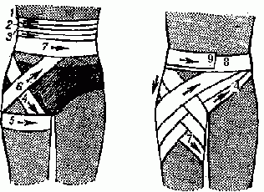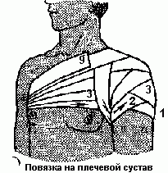

На пальцы накладываются так называемые "наперстковидные" повязки;
их начинают путем наложения сложенного в несколько раз тела бинта на палец; затем повязку укрепляют на пальце при помощи дальнейших ходов. Палец можно перевязать также по способу нормальной спиралевидной повязки, используя узкий бинт. При перевязки всех пальцев руки накладывают так называемую "перчатку".
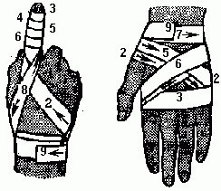

При перевязке пальцев руки вспомогательные ходы накладываются всегда
с тыльной, а не с ладонной поверхности кисти руки. Ладонь должна быть
свободной, за исключением случаев ранения самой ладони.
13.Помощь при укусах насекомых.

В период летних отпусков - на даче, лесных прогулках и в походах - нередко приходится сталкиваться с укусами насекомых и клещей. В большинстве случаев с не ядовитыми насекомыми. Но даже укусы комаров в большом количестве причиняют беспокойство, зуд, и при расчесывании укусов можно занести инфекцию. Если искусали комары или мошки нужно обработать зудящие места спиртом или одеколоном, и смазать маслом мяты, спиртовой настойкой перечной мяты или бальзамом "звездочка". Эти средства снимают зуд.
.
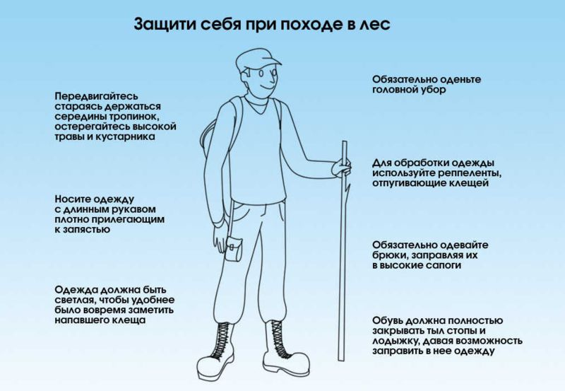

При укусах осы, шмелей, пчел нужно приложить холод. Кусочки льда, ткань, промоченную холодной водой или ломтик свежего огурца.

Если укусил клещ

Клещи заслуживают особого и пристально внимания. Маленькое с виду насекомое является разносчиком серьёзных и опасных заболеваний.

Нужно обязательно позвонить в скорую помощь и узнать - куда можно обратиться для получения противоклещевой сыворотки. Сделать это надо быстро. Извлекают клещей обычно в специальном медицинском учреждении, но если уж вы решили сделать это сами - тогда вам понадобится пинцет, спирт, пузырек, куда нужно поместить изъятого клеща.

Место укуса и вокруг него продезинфицировать спиртом, очень аккуратно ухватить клеща пинцетом около головы. Если нет пинцета - можно завязать простую нитку как можно ближе к коже и очень осторожно вытягивать вертикально, не дергая, а именно вытягивая перпендикулярно поверхности кожи соблюдая осторожность что бы не оторвать насекомому голову. Если же голова всё же оторвалась и осталась в коже нужно удалить её как занозу продезинфицированной иглой, обработать место укуса спиртом или зеленкой.
Изъятое насекомое нужно обязательно отвезти в лабораторию, и проверить на наличии болезнетворных бактерий (энцефалит, боррелиоз и т.д.)

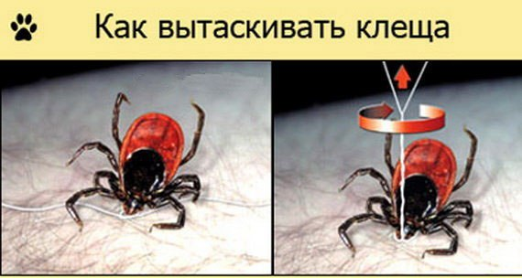

Нельзя
Лить на клеща масло (это может спровоцировать отпрыгивание у клеща и инфицирование у больного)
Нельзя оставлять без внимания укус и выбрасывать изъятое насекомое. Обязательно нужно убедиться, что оно не имеет положительных результатов в исследовании на наличие болезней.

14.Помощь при укусах животных .

Чаще всего люди страдают от укусов собак. Реже - кошек. Ещё реже - диких животных в природных условиях или в зоопарке.
Укус нужно быстро промыть под проточной водой. Это даст возможность удалить из раны остатки слюны животного Укусы животных опасны заражением бешенством, токсоплазмозом и др.
Промыв рану нужно обработать её края и кожу вокруг спиртом или иодной настойкой, после чего наложить повязку и доставить пострадавшего к врачу.
Врач решит вопрос о вакцинации против бешенства.

НУЖНО:

Желательно знать - кому принадлежит животное, нанесшее травму в целях выяснения о наличии прививок (если собака (кошка)- домашние) если животное уличное - неизвестного происхождения, то придется принять не один укол.
Доставить больного в лечебное учреждение как можно скорее в целях получения противостолбнячного укола.

НЕЛЬЗЯ!!!
Останавливать кровь при укусах. Дразнить посторонних собак, кошек и совать руки к животным в зоопарке. Не следует трогать животных принадлежащих другим хозяевам. Даже самая смирная собака может неадекватно отреагировать на приближение посторонних, Помните, что животное - не игрушка. И у каждого из них свой характер и своё настроение. Что бы потом не винить животное не провоцируйте ситуации, которые могут привести к укусу.
15.Иммобилизация и транспортировка

Иммобилизация подразумевает обездвиживание тела пострадавшего, или пострадавшей конечности.

Иммобилизация бывает временная – например, при доставке больного в профильное медицинское учреждение. (Включает применение шин, фиксирующих повязок)

Или длительная иммобилизация конечностей на время сращивания переломов путем наложения гипсово-лангетной повязки, а так же применение гипсовых "ванночек" при травмированном позвоночнике.
Перенос пострадавшего без иммобилизации крайне нежелателен, так как может повлечь за собой дополнительные травмы в виде смещения поврежденных костей и травм жизненно важных органов, кровеносных сосудов и нервов. Иммобилизация играет очень важную роль в предотвращении посттравматического шока и дальнейшем заживлении переломов , ран и ожогов без осложнений для больного.

Распространенный способ иммобилизации.

Наложение шины.

Использовать нужно любые подручные средства, которыми можно зафиксировать поврежденные участки конечности.

При открытом переломе накладывается не тугая и мягкая повязка на область выпячивания обломков костей. Только после этого возможно наложение шины. Следует избегать применения стягивающих ремней и наложения жгутов. Наложение жгута нужно применять в самых крайних случаях (пример артериальное кровотечение) Жгут накладывается выше места наложения шины и должен обязательно быть на виду! Под жгут нужно подсунуть бумажку с написанным на ней временем наложения жгута. Длительное более двух часов наложение жгута может быть чревато серьёзным нарушением системы кровообращения с последующей атрофией конечности, что может привести к серьёзным последствиям вплоть до ампутации. Если применяется шинирование то должны быть зафиксированы не менее двух суставов выше и ниже поврежения. В противном случае шинирование просто бессмысленно.

При транспортной иммобилизации наиважнейшим фактором является скорость. От того - насколько быстро будут приняты необходимые меры, зависит здоровье и жизнь пострадавшего.

Наложение шины нужно проводить прямо поверх одежды и обуви.

Транспортировка пострадавшего.

должна осуществляться быстро, без травмирующих факторов, которые могут вызвать дополнительный болевой шок.

Если транспортировку осуществляет один человек возможна переноска пострадавшего на руках, на закорках (спине) или волоком в лежачем положении - на ткани, простыни или крупных ветках.

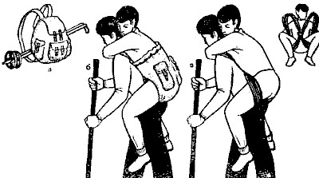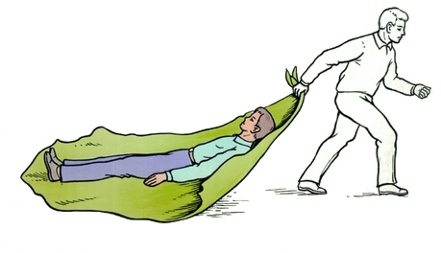

При наличии двух человек можно использовать сцепленные замком руки, на которых сажается пострадавший. Носилки, или если таковых нет в наличии- то импровизированные носилки из лыж, любых жердей доски и других подручных материалов. Транспортировка должна совершаться с учетом состояния пострадавшего и характером травм.

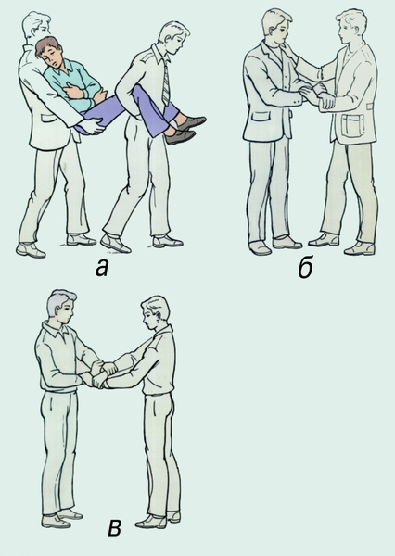

Переноска пострадавшего двумя носильщиками: а — способ «друг за другом»; б — «замок» из трех рук; в — «замок» из четырех рук.

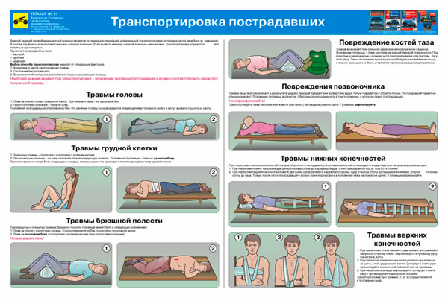

Иммобилизация больного с позвоночной травмой

требует особого внимания. Больного нужно зафиксировать в положении на спине на твердой непровисающей поверхности. Обычные носилки для этих целей не подходят. Нужно уложить пострадавшего на фанеру, доску или снятую с петель дверь и зафиксировать больного при помощи специальных ремней или полос любой оказавшейся под рукой материи. Ноги фиксируются выпрямленными в области голеностопных суставов. Руки сложены ладонями к нижней части живота и зафиксированы. В холодную погоду обязательно нужно утеплить пострадавшего. Переохлаждение - создает почву для дальнейших осложнений и усложняет лечение и реабилитационный период.

16.Первая помощь при шоке

Шок является следствием потрясения или является сопутствующим травме симптомом.
Наблюдается две фазы шокового состояния. В первой фазе часто можно обойтись помощью окружающих. Вторая требует обязательной врачебной помощи.
Симптомы:

Первая фаза шока обычно проявляется сильным возбуждением. Больной может истерически смеяться, материться или кричать. Неадекватно реагировать на окружающих и попытки ему помочь. Дыхание учащенное, часто краснеет лицо,
Вторая фаза- человек впадает в резко-заторможенное состояние. Наблюдается сонливость и апатия, бледность кожных покровов, неадекватность в поведении, похолодание конечностей, замедленное дыхание и пульс, посинение губ и носогубного треугольника. В тяжелых случаях бывает потеря сознания, непроизвольная дефекация или мочеиспускание, обморочные состояния.

Противошоковые меры:
Больного нужно успокоить, можно дать чай из валерианы или валериановые капли.
тепло укрыть. В шоковом состоянии наблюдается озноб даже в жаркое время года.
Уложить, подложив под ноги валик, подушку или другие предметы, что бы ноги были приподнятые, или просто приподнять ноги. (В случае если больной не в обморочном состоянии и не имеет травм шеи головы, позвоночника)
Дать теплый некрепкий чай и следить за больным до приезда врачей. 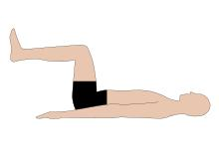
НЕЛЬЗЯ:

Давать больному алкоголь
Тормошить и перемещать.
Растирать и заставлять двигаться больного во второй стадии, когда больной пассивен и вял.
Оставлять пострадавшего в одиночестве.
Погружать в ванну.
Поить крепким чаем или кофе.

Давать пить при серьёзных травмах черепа или имеется ранение области живота, или подозрение на повреждения внутренних органов и внутреннее кровотечение (например, при падении с высоты или ударе в область брюшной полости.) В этих случаях можно смочить губы или дать прополоскать рот, если больной жалуется на жажду.

НУЖНО:

Вызвать скорую помощь и до её приезда наблюдать за больным, успокоить его и если больной в сознании - занять отвлекающей от стрессовой ситуации беседой.

Обеспечить покой и приток свежего воздуха.

Не реагируйте болезненно на неадекватное поведение и высказывания больного. В состоянии шока человек не способен контролировать свои действия и трезво оценивать окружающую обстановку.

17.Первая помощь при «ОСТРОМ ЖИВОТЕ»

Под термином "острый живот" объединены различные виды заболеваний органов брюшной полости, как правило, требующие помощи специалиста и нередко- хирургического вмешательства.
Острый аппендицит, перфоративная язва желудка (прободная). Перитонит, разрыв кисты или перекрут кистозной ножки, ущемленная грыжа, кишечная непроходимость, перфорация трубы при внематочной беременности, и т.д.

Симптомы

Название говорит само за себя. У больного наблюдаются острые боли, локализующиеся в области живота, холодный пот, иногда озноб. Так называемая "поза эмбриона", когда больной старается лечь на бок и подтянуть колени, к подбородку согнув шею вниз.

Первая помощь

Первым долгом вызвать скорую помощь как можно скорей. Обеспечить больному лежачее положение и покой.
На живот положить холод. Не давать больному есть, и пить любую жидкость. Можно дать прополоскать рот или смачивать губы.

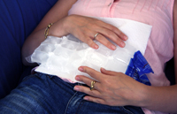

НЕЛЬЗЯ!

Ни в коем случае нельзя пытаться снимать боли самостоятельно
Давать больному обезболивающие или наркотические средства или алкоголь. Это затрудняет правильную диагностику.
Проводить больному различные очищающие процедуры (клизмы, обильное питье с вызовом рвоты и т.д.)
Помещать в горячую ванну и использовать грелки. При гнойном аппендиците это может спровоцировать перитонит.
Давать больному слабительные, антибиотики.

НУЖНО

Как можно скорее передать больного в руки квалифицированных специалистов. Промедление может стоить больному жизни или в лучшем случае очень сильно усложнить лечение.

Обязательно нужно отметить время начала острых болей, и их течение, резкие внезапные, или постепенно нарастающие боли, а так же измерить температуру и следить за пульсом больного. Так же желательно знать имел ли больной в прошлом хирургические операции или имеет ли хронические заболевания. Этим вы значительно поможете врачу в сборе анамнеза.

Если имеет место ущемленная грыжа - не пытайтесь лишний раз перемещать больного. Обеспечьте ему лежачее положение, которое он должен сохранять до приезда врачей.
Не пытайтесь сами устанавливать диагноз и назначать лечение на основании примеров других "У моей бабушки тоже так было и т.д." При одинаковых внешне симптомах - заболевания могут быть совершенно разными. Помните, что неправильные действия могут привести к трагическому исходу

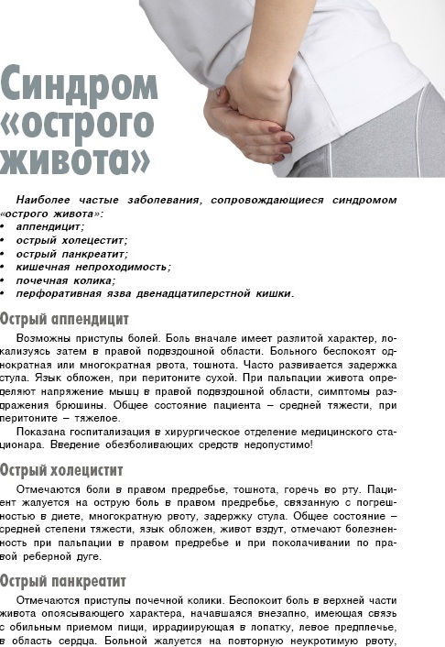
18.Что должно лежать в походной аптечке

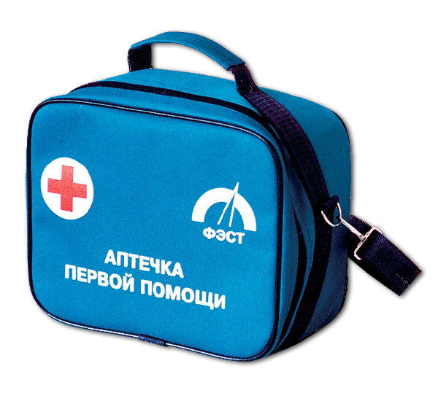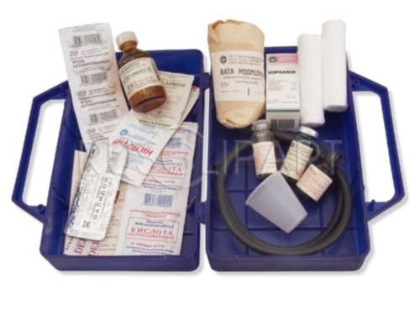

В прежние годы были очень популярны песни про туристов. В одной из них есть такие слова: «А что у вас, ребята, в рюкзаках?»
Этот вопрос, конечно, противоречит правилам хорошего тона: не очень вежливо интересоваться у незнакомого человека, что и где у него лежит. Однако когда речь идет о сохранении здоровья, деликатность иногда мешает. Впрочем, лучше не задавать подобные вопросы другим, а, собираясь в дорогу, заглянуть в собственный рюкзак (сумку, портфель или чемодан). Проверьте, есть ли там аптечка - обыкновенная коробочка или пакетик с медикаментами.
Заболеть мы можем всегда, даже во время приятного путешествия. Надо быть готовым в самый неожиданный момент оказать первую медицинскую помощь не только себе, но и другому человеку, попавшему в беду. Именно поэтому в рюкзаке обязательно должны находиться нужные препараты. Взять лекарства от всех болезней, конечно, невозможно: они не поместятся не только в коробке, но и в рюкзаке. Собирая аптечку, положите в нее лишь самое необходимое. Что же именно?
1. Пластырь. Подойдет и обычный лейкопластырь, но лучше взять бактерицидный, уже разрезанный на пластинки, которыми удобно закрывать небольшие ранки, царапины, мозоли и др.
2. Бинт и марля. Берите бинты из расчета примерно по две пачки на человека, причем стерильных (на упаковке написано слово «стерильно») должно быть не менее половины. Запомните:
соприкасаться с ранами должны только стерильные бинты. Еще лучше, если удастся купить специальный индивидуальный перевязочный пакет. Это универсальный набор для проведения самых разных перевязок. Марля может пригодиться и при обработке ран, и для хозяйственных нужд.
3. Раствор йода, спирт, зеленка, перекись водорода, нашатырный спирт (раствор аммиака). Эти медицинские средства, разные по назначению, мы объединили в одну группу, так как у них есть несколько общих свойств. Во-первых, они обычно продаются и хранятся в стеклянной таре, а во-вторых, данные препараты — жидкости. Это значит, что флаконы могут легко разбиться, а жидкость, соответственно, разлиться. Чтобы избежать подобных неприятностей, все «стекло» советуем разместить в аптечке очень аккуратно, между пузырьками положите упаковки бинтов. Хорошо, если вы приобретете, аптечки фабричного производства, в которых предусмотрены специальные ячейки для флаконов. Покупая нашатырный спирт, выбирайте тот, что выпускается в ампулах, а не в пузырьках. Спирт в такой упаковке не только удобно хранить, но и проще использовать. Не надо покупать зеленку и йод в пузырьках с металлическими крышками и резиновыми пробками. В походных условиях после первого использования выбрасывайте такую баночку со спокойной душой: резиновая пробка очень непрочная и обязательно сыграет с вами злую шутку - выскочит из флакона. Ужасно неприятно, если содержимое аптечки
' будет безнадежно испорчено. На всех пузырьках должны быть хорошие крышки, лучше завинчивающиеся, и пластмассовые пробки-затычки.
4. Вата. Это обязательное «приложение» к бинтам, а особенно к склянкам с йодом, зеленкой и пр. Шариком, скрученным из ваты, удобно обрабатывать раны, а еще лучше намотать кусочек паты на палочку - тогда не испачкаются руки, и уменьшится вероятность попадания инфекции в рану. Желательно, чтобы вата была стерильной. Заранее подумайте и о пакете, в котором можно хранить упаковку ваты после того, как она будет вскрыта.
5. Кровоостанавливающий жгут. Такой жгут продается в аптеках, поэтому следует заранее позаботиться о его приобретении.
6. Лекарства. Это, пожалуй, не самое нужное, что должно лежать в аптечке, но, как правило, большинство людей предпочитают держать под рукой лекарства, которые можно проглотить «в случае чего». Возьмите только самые необходимые препараты. Не помешают жаропонижающие и болеутоляющие средства (например, анальгин или парацетамол). В качестве первой помощи при пищевых отравлениях используйте порошки смекта, регидрон или глюкосолан (их разводят в воде и дают пить заболевшему, чтобы восполнить потерю жидкости организмом). Обычно в аптечку кладут таблетки нитроглицерина (у водителей он должен быть ' обязательно). Этот препарат применяется при заболеваниях сердца, но только по рекомендации врача. В путешествие люди, не страдающие заболеваниями сердца, берут нитроглицерин на всякий случай — вдруг кому-нибудь рядом станет плохо.
Внимание! Если вы постоянно принимаете определенные лекарства или возможно обострение хронических заболеваний, не забудьте положить в аптечку нужные препараты (например, специальный аэрозоль для страдающих бронхиальной астмой). Проверьте перед выходом из дома еще раз, не забыли ли вы взять это лекарство с собой.
Наконец аптечка собрана. Остается только аккуратно положить ее в рюкзак. Выберите такое место, чтобы она не была примята «соседями» по рюкзаку и чтобы вы сами не раздавили ее, когда, решив отдохнуть, сядете на свой багаж. Но и не кладите аптечку на самое дно: в случае необходимости ее будет трудно быстро достать.

